Video: Skákání gumy

Skákání gumy

Video ukazuje dříve velice oblíbené skákání gumy. Je v něm i nápověda, jak se tato hra hraje. Podstatou skákání gumy je opakované zvládnutí sestavy skoků.

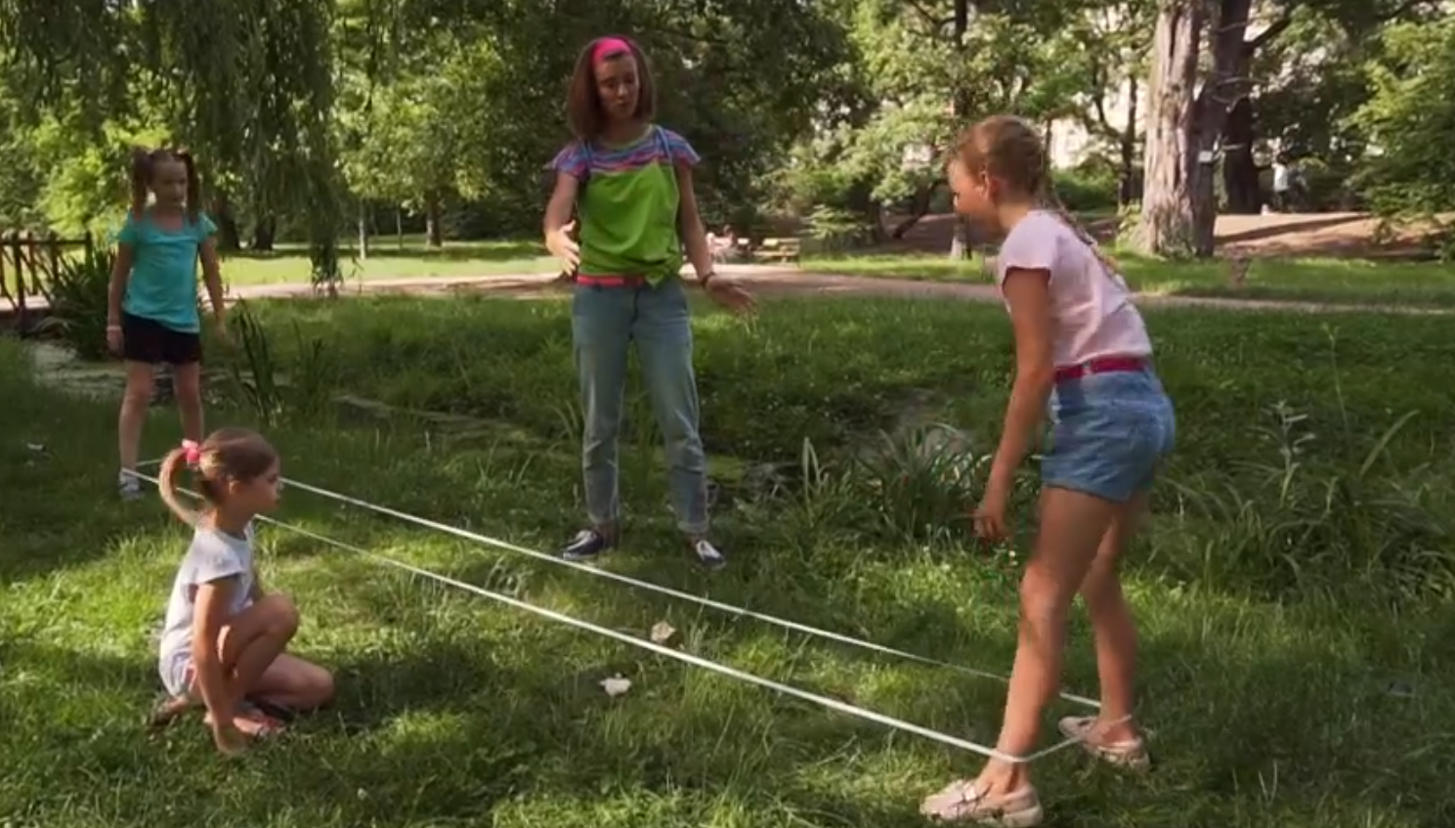

Očísluj jednotlivé věty tak, aby správně odpovídaly postupu hry:

Po zvládnutí jedné sestavy následuje umístění gumy do vyšší úrovně, a tím i zvýšení náročnosti sestavy.

Jakmile se hráč opět dostane na řadu, pokračuje úrovní, kterou naposledy nezvládl.

Kdo udělá chybu, jde držet gumu a k sestavě nastupuje další vylosovaný nebo určený hráč.

Dva hráči si umístí gumu na kotníky a třetí hráč se připraví ke skákání.

Vyhrává hráč, který jako první projde všemi úrovněmi.

Jednotlivé výškové úrovně jsou očíslovány:

Vyznač na postavě, kde bude mít umístěnou gumu.
- jedničky – guma je okolo kotníků
- dvojky – guma je v půli lýtek
- trojky – guma je okolo kolen
- čtyřky – guma je v půli stehen
- pětky – guma je okolo hýždí
- šestky – guma je v pase
- sedmičky – guma je okolo hrudníku
- osmičky – guma je v podpaží
- devítky – guma je okolo krku
- desítky – guma je držena na úrovni čela

Jedničky až čtyřky se skáčou snožmo, pětky a šestky se skáčou nůžkami, sedmičky a vyšší úrovně jsou velice obtížné, chodí se, případně ručkují.

Autor: Andrea Tláskalová
Toto dílo je licencováno pod licencí Creative Commons [CC BY-NC 4.0]. Licenční podmínky navštivte na adrese [https://creativecommons.org/choose/?lang=cs].

